Laporan UAS Pemrograman 3

1. Script pada login jika password salah, tidak diisi, dan ID belum terdaftar:

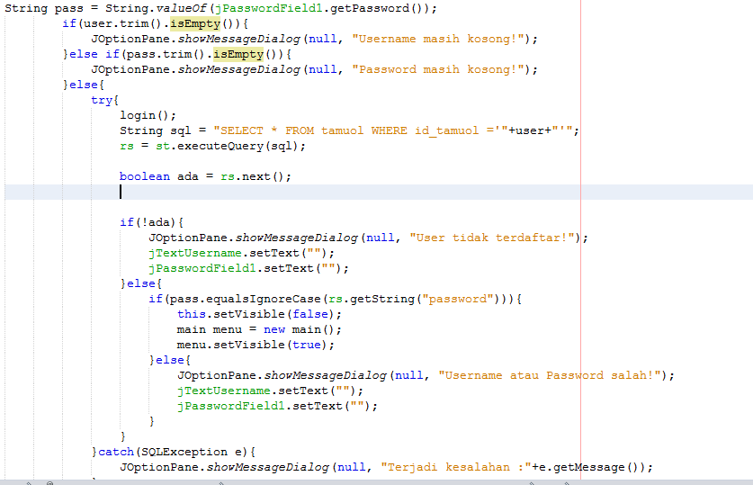

1. Script saat login berhasil dan menampilkan form main menu:

